ADM 2736

La performance au travail
Conceptualiser la performance au travail : comportements versus résultats
- Ex. de prof : les résultats d’un bon prof.
- Les notes des étudiants
- Moins d’absences
- Ces mesures ne sont pas parfaites
- Il y a des choses qui sont hors contrôle du prof
- Par exemple : niveau d’intelligence, gouts des élèves
- 2 raisons
- Baser nos résultats sur les résultats
- C’est rare qu’on a des mesures parfaites (parce que c’est imparfait)
- Les résultats ne donnent pas d’indice concernant le comment
Trois types de comportements
- Complétion des tâches assignées
- Comportements « intra-rôle »
- Pourquoi est-ce qu’il a été embauché ?
- Citoyenneté organisationnelle
- Comportements « extra-rôle »
- Être un bon citoyen
- Contribuer à son groupe/organisation
- D’aller au-delàs de sa simple tâche
- Pas payer pour faire cette tâche mais tu le fais parce que ça aide
- Absence de comportements contreproductifs
- Comportements qui nuisent à l’organisation
- Comportements à éviter
Complétion des tâches assignées
- Comportements routiniers
- Exemple (ex. de prof.)
- Télécharger sur blackboard
- Préparer les slides de manière organiser
- Bien expliquer (communication claire)
- Utiliser des exemples qu’on peut facilement connaître
- Comportements adaptifs
- Une surprise pour l’employée
- Exemple ? (ex. de prof.)
- Une alarme de feu
- Panne d’électricité
- Ordinateur ne fonctionne pas
- Je m’adapte à une surprise pour encore être capable de compléter ma tâche
- Comportements créatifs
- Doivent êtres novateurs mais aussi utiles
- Exemples ? (ex. de prof.)
- Penser à une nouvelle façon de faire ma tâche
- Visant l’amélioration
Les causes de la complétion des tâches assignées
Connaissances x Compétences x Motivation

- Aptitude Expériences vécues au travail
- Personnalité
- Valeurs
Citoyenneté organisationnelle
- Comportements volontaires
- Font preuve d’initiative
- Favorisent la création d’un contexte de travail qui facilite l’accomplissement des tâches
- Pas nécessairement récompensées formellement
- Faire des choses qui ajoutent de la valeur
Citoyenneté organisationnelle
- Visant un individu
- Altruisme
- Courtoisie
- Pouvoir se mettre à la place de quelqu’un
- Esprit sportif
- Être un bon sport
- Quelqu’un qui connaît rouler avec la situation négative
- Rend le contexte de travail beaucoup plus motivant
- Visant l’organisation dans son ensemble
- Civisme
- Exprimer des idées pour le changement
- Avoir une voix en terme de procédure de travail ; comment les décisions sont prises ici chez nous
- Promouvoir l’organisation à l’externe
- Boosterism
- « Booster » la réputation de l’organisation à l’externe
- Causes possibles ?
- Un sentiment d’appartenance
- La fierté d’en faire partie
- Enthousiasme
- Joie
- Éprouvé des émotions positives au sein de l’organisation
Comportements contreproductifs
- Comportements volontaires
- Visant un individu
- Déviance politique (pour désavantager quelqu’un)
- Partager des rumeurs négatifs)
- Agression interpersonnelle
- Verbale ou non verbale
- Visant l’organisation dans son ensemble
- Déviance relative à la production (réduction d’efficacité)
- D’une employée qui fait un mauvais travail par exprès
- Déviance relative à la propriété organisationnelle
- Causes possibles ?
- Un employé qui n’a pas été choisi pour une promotion
- Sentiment d’injustice marquer qui suscite un sentiment de vengeance
- Le stress

Différences individuelles et la diversité au travail
Différences individuelles
- Caractéristiques stables (ou relativement stables) d’un individu le distinguant d’autres individus
- Résultent du vécu d’une personne et de ses prédispositions génétiques.
- Faciles à changer à l’âge adulte ? Pas du tout !
La personnalité
- Ensemble de traits décrivant comment un individu à tendance à interagir avec son environnement.
- Des situations particulières
- Des gens
- Englobe plusieurs traits et dimensions
Le modèle de la personnalité à cinq facteurs
- C’est très difficile de devenir la personnalité de quelqu’un
- Facile à avoir une mauvaise impression
- Extraversion
- À l’aise en groups
- Relations avec plusieurs personnes
- Amabilité
- Plus votre score est élevé plus c’est important pour vous d’éviter l’autrui
- Score bas = chances que vous allez avoir de la difficulté à soutenir des relations
- Important pour vous d’être vue comme étant aimable
- Application
- Score haut = Plus important de faire un bon travail (réussir)
- Score bas = Difficulté à faire un bon travail ; besoins de la motivation
- Stabilité émotionnelle (inverse des items)
- Plus votre score est bas plus vous êtes stable
- Névrosé (éprouve des émotions négatifs)
- Ouverture à l’expérience
- Plus votre score est élevé pour vous êtes ouvert à vivre des nouvelles expériences ; En générale n’aime pas la routine
- Ont été découvert après des décimés de recherche
- Ce sont les 5 grands traits de la personnalité que l’on trouve dans les êtres humains dans quasiment n’importe qu’elle culture
Ces traits, sont-ils pertinents ?
- Meilleure complétion des tâches assignées
- Application (pour tous emplois)
- Le trais qui prédit le plus le type de comportement de performance
- Extraversion (pour certains emplois)
- Quelqu’un en ventes
- Amabilité (pour certains emplois)
- Médecin ou infirmière
- Plus de citoyenneté organisationnelle
- Application
- Moins d’actes contreproductifs
- Application
- Application est pertinent au comportement de performance
- Pas grand lien entre stabilité émotionnelle et ouverture à l’expérience avec la performance au travail
Autres traits de la personnalité
- Le lieu de contrôle
- Interne versus externe
- Croit qu’ils sont plus maitre de leur sort (interne)
- Croit qu’ils n’ont pas beaucoup de contrôle de ce qui leur arrive dans la vie (externe)
- Implications pour les réactions au stress
- Externe croit moins qu’ils peuvent influencer leur environnement
- Monitorage de soi
- Important pour les postes ou l’impressions faite sur autrui est primordiale
- Score faible s’enfoui de l’impression
Les valeurs
- Principes fondamentaux servant à orienter les actions et les jugements d’une personne
- Permettent aux gens de choisir ce qu’ils veulent réaliser comme objectifs dans la vie et comment ils vont les réaliser
- Congruence des valeurs (entre coéquipiers, entre gestionnaire et employé)
Les cultures (valeurs) nationales
- Quelles sont les valeurs qui différencie ?
- Distance hiérarchique
- Gens acceptent qu’il y a moins de bonne choses dans la vie que ce qui ont plus de pouvoir
- Maitrise de l’incertitude
- Ne valorise pas autant les règles de la bureaucratie
- Moins de maitrise de l’incertitude = il y a plus de bureaucratie
- Individualisme (versus collectivisme)
- Beaucoup plus mettre de l’emphase sur nos accomplissements individuels
- Collectivisme = qu’est-ce que le group a accompli
- Orientation masculine (versus féminin)
- Masculin valorise plus l’agression (carrière, carrière, carrière)
- Féminin = moins agressif (Suède, Norvège)
- Orientation à long terme (versus court terme)
- Ne valorise pas des avantages immédiat (long terme)
- Veut réussir maintenant (court terme)
Aptitude (intelligence)
- L’intelligence, c’est quoi ?
- L’habileté qu’a un individu à manipuler un concept abstrait pour résoudre des problèmes
- Implique souvent le temps
- L’intelligence est-elle toujours liée à la performance au travail ?
- Peu importe le poste
- Plus vous êtes intelligent, plus tu vas performer
- L’intelligence est-elle liée à la personnalité ?
- Non
- Pas assez significatif pour faire une différence
- Implications pour la gestion ?
- Chacun joue un rôle à expliquer pourquoi les gens agissent d’une telle façon au travail
Différences sociodémographiques
- Exemples : race/culture d’origine, sexe, âge, état physique et mental, orientation sexuelle
- Peuvent être sources de conflits et d’injustices, lesquels peuvent nuire à la performance des individus, du groupe et le l’organisation
La valorisation de la diversité
- Organisations doivent valoriser la diversité
- Pour être aussi rentables que possible, les organisations doivent valoriser et soutenir la diversité au sen de la main d’œuvre
- Faut aussi valoriser la diversité plus profond (valeur, personnalité)
- Diversité en termes de différences sociodémographiques ou de personnalité, de valeurs, de croyances qui ne nuisent pas nécessairement à l’organisation
- Différences superficielles versus différences profondes

Émotions et attitudes au travail
Les émotions
- Celles que l’on vit au travail peuvent avoir des conséquences sur nos comportements, telles :
- Performance intra-rôle
- Performance extra-rôle
- Comportements contreproductifs et de retrait
- Peuvent aussi jouer un rôle dans la complétion des tâches assignés
- Pourquoi ? Comment les gérer ?
- Être un bon gestionnaire c’est savoir gérer les émotions de ses employés
Les attitudes
- Réactions (émotionnelles) favorables ou défavorables à une personne, un objet, une situation ou un endroit.
- L’attitude vient d’un jugement qu’on fait ; la façon dont on perçoit les choses
- La concordance en ce qu’on perçoit est-ce qu’on valorise

Perceptions versus valeurs Attitude (contenu émotionnel) Intention comportementale
- Un environnement favorable ; pourquoi est-ce que ça nous motiverait à travailler plus fort ?
- Si vous êtes dans un environnement favorable vous voulez agir pour maintenir cette environnement favorable
La satisfaction professionnelle
- Attitude à l’égard de son emploi (« job satisfaction »)
Exemple

Changer une attitude via la dissonance cognitive
- Inconfort qu’on ressent quand on est forcé d’agir d’une façon qui n’est pas notre attitude (sourire, positivité)
- Inconfort ressenti lorsque notre comportement n’est pas cohérent avec notre attitude
- Pour éliminer l’inconfort on peut :
- Changer notre comportement
- Changer notre attitude (changer nos valeurs ou nos perceptions ?)
Satisfaction générale ou spécifique ?
- Satisfaction générale avec le poste
- « En générale, j’aime travailler ici »
- Satisfaction avec aspects spécifiques du poste
- Salaire
- Possibilité de promotion
- Qualité de l’encadrement (supervision)
- Relations avec les collègues
- Travail proprement dit
- Peuvent jour un rôle dans la satisfaction générale au travail
Pourquoi les gens sont-ils généralement satisfaits ?
- Travail proprement dit
- Supervision
- Collègues
- Possibilité de promotion
- Salaire
Répercussions de la satisfaction professionnelle à la maison
- Est-ce qu’être plus ou moins satisfait au travail a des répercussions à la maison ? Oui !
- Satisfaction professionnelle est liée aux émotions vécues à la maison
- Exemple : Forte satisfaction professionnelle semble engendrer des émotions positives vécues à la maison
- Plus prononcé chez les gens qui « intègrent leurs vies professionnelle et familiale
L’engagement organisationnel
- Êtes vous attaché à l’organisation
- Représente le lien (attachement) psychologique entre un individu et son organisation
- Engagement émotionnel
- « Je suis ici car je veux y rester »
- Engagement normatif
- « Je suis ici car je devrais y rester »
- Ex : Compagnie de famille
- Ex : Compagnie paye pour tes études… ensuite vous quittez pour trouver un autre emploi meilleur
- Engagement « forcé »
- « Je suis ici car je dois rester »
- Ex : Contrat pour rester ‘X’ nombre de temps
- Ex : Famille
Influençables pour les gestionnaires !
Y a-t-il des gens plus habiles à gérer leurs émotions et celles des autres ?
- Oui
L’intelligence émotionnelle
- Capacité à comprendre et gérer ses propres émotions et celle d’autrui
- Trois composantes
- La Reconnaissance de ses propres émotions et celles d’autrui
- La compréhension des émotions
- Comment elles évoluent avec le temps, comment elles se distinguent les une des autres, et si elles sont appropriées pour une situation donnée)
- La régularisation de ses émotions
- Pour éviter qu’elles nuisent à notre capacité à accomplir nos tâches
- Gérer les émotions
Le modèle en cascade

Surtout pour emplois nécessitant plus de travail émotionnel

La perception, l’attribution et l’apprentissage
La perception
- Processus par lequel nous essayons de comprendre l’information que nous transmet notre environnement via nos sens.
- Quand l’être humain essaye de comprendre l’info qui lui donne son sens
Perception pas toujours la réalité
- Quelques exemples
- Quelle ligne est plus longue ?
- Comptons les points gris
- En fait, nos perceptions sont PRESQUE TOUJOURS relativement erronées. Essayons de comprendre pourquoi !
Erreurs de perception les plus répandues
- Erreur découlant d’un stéréotype
- Une généralisation
- Quelqu’un croit que tout membres d’un groupe a les mêmes caractéristiques
- Une qu’on attribue à une personne qu’on a donné à un groupe
- On pense que tout membre de ce groupe a ce caractéristique
- Perception sélective
- Souvent on a tendance à voire/remarquer seulement certaines choses
- Erreur de halo
- Généraliser d’une première perception à l’ampleur
- Généraliser d’une caractéristique d’une personne à l’ampleur de ses caractéristiques
- Projection
- Entrain de projeter sur une autre personne mes croyances
- Effet de contraste
- Exagérer la différence entre les 2
- La prophétie qui se réalise ou « effet Pygmalion » (Pas une erreur en soi !)
- Si je crois qu’une personne est bon
- L’impression initiale qu’une personne a à-propos d’un autre individu peut être erroné
- L’effet Golem (prophétie négative)
Exemples de retombées en gestion
- Entrevue de sélection
- Évaluation de la performance
- Se faire (dé)motiver par son patron
- Vouloir travailler avec certains coéquipiers
- Suggestion : Prenez le temps de bien saisir le plus d’informations que raisonnable avant de former une opinion d’autrui !!!
L’attribution
- Lorsqu’on tente de comprendre les causes d’un évènement (comprendre le comportement de quelqu’un)
- « Son échec ou succès est-il causé plus par ses propres motivations et compétences ou par la situation ? »
- Attribution à des facteurs INTERNES (qualités de la personne) versus facteurs EXTERNES (la situation)
Facteurs influençant l’attribution
- Spécificité (son succès ou échec change-t-il d’une situation à l’autre ?)
- Si oui, tendance à faire attribution EXTERNE
- Si non, tendance à faire attribution INTERNE
- Consensus (La majorité des gens dans cette situation se comporte-t-elle pareillement ?)
- Si oui, tendance à faire attribution EXTERNE
- Si non, tendance à faire attribution INTERNE
- Uniformité (son succès ou échec se répète-t-il lorsque la situation se répète ?)
- Si oui, tendance à faire attribution INTERNE
- Si non, tendance à faire attribution EXTERNE
Erreurs d’attribution
- Erreur fondamentale d’attribution
- S’applique aux attributions faites à propos d’autrui
- Sous-estimation des facteurs externes ; surestimation des facteurs internes
- Pertinence au contexte de travail ?
- Effet de complaisance (self serving error)
- S’applique aux auto-attributions
- Surestimation des facteurs externes lors des échecs
- Surestimation des facteurs internes lors des succès
- Moins fréquent chez les femmes
- Pertinence au contexte de travail ?
L’apprentissage
- Processus par lequel un individu s’approprie nu nouveau comportement de façon relativement permanente.
- Appris à agir d’une façon différente
- Stratégies et méthodes de modification du comportement
- Études démontre que le renforcement positive est plus efficace
- Renforcement négative = les gens vont faire le strict minimum
- Par renforcement
- A comme but à renforcer à répéter un comportement particulier
- Positif
- Addition (on reçoit quelque chose suite à notre comportement)
- L’ajout de quelque chose qu’on aime
- Ex : Je veux étudier for puisque je veux une bonne note
- Négatif
- Soustraction (on se fait enlever quelque chose suite à notre comportement)
- Quelque chose est enlever grâce à mon comportement
- Ce qui est enlever est quelque chose qu’on n’aime pas
- Par punition
- De démotiver l’individu à répéter un comportement
- Réduit la probabilité qu’un comportement particulier soit manifester
- Positive
- Recevoir quelque chose qu’on n’aime pas
- Négative
- Enlever quelque chose qu’on aime
- Par extinction
- Quand quelqu’un arrête de recevoir un renforcement positif pour un comportement mauvais
- Pour que l’extinction arrive il faut avoir renforcement positif à priori
- Il n’a pas mérité d’un renforcement positif

La motivation au travail

Théories de contenu versus théories de processus
- De contenu : Les gens sont motivés à agir afin de combler des besoins personnels. Quels sont ces besoins ?
- Quels sont les besoins qui motivent les gens à agir
- De processus : Quels sont les processus psychologiques par lesquels les gens deviennent plus ou moins motivés ?
- Théories qui décrivent qu’est-ce qui ce passe dans la tête des gens qui expliquent pourquoi ils deviennent plus ou moins motivé.
Théories de contenu
Quels besoins avons-nous à combler ?
- Physiologique, de sécurité, existentiels
- Sociaux, relationnels, d’affiliation
- De pouvoir
- D’autonomie
- De réalisation de soi, de développement, d’accomplissement, d’estime
- Un gestionnaire qui veut motiver ces employés doit savoir qu’est-ce que ces employés veulent (leurs besoins)
Les limites de l’argent comme source de motivation
- Avoir un raison d’être
- Des opportunités pour s’améliorer/d’apprentissage/développement de soi
- Plus on se sent autonome, plus on fait des choses et plus on est content (autonomie)
- Intrinsèque versus extrinsèque
Motivation extrinsèque et intrinsèque (théorie de l’autodétermination en parle)
Motivation extrinsèque | Motivation intrinsèque
Motivé à bien travailler pour recevoir une récompense  - Qu’est ce qu’on vas recevoir suite à notre bon travail | Motivé à bien travailler car on prend plaisir au travail lui-même
Sources possibles :  - Augmentation salariales ou bonus  - Promotions  - Autres avantages découlant de la performance | Sources possibles :  - Sentiment que son travail est valorisé  - Sentiment de compétence  - Sentiment d’autonomie  - Sentiment d’influence
Sert surtout à combler besoins d’ordre inférieur | Sert surtout à combler les besoins d’ordre supérieur
Conception de postes stimulants
- Caractéristiques de l’emploi associées à la satisfaction avec le travail proprement dit :
- Polyvalence
- Un job qui a un haut niveau de polyvalence est un job qui fait appel à plus d’habiletés et de compétences de vous
- Offre plus de variété ; font appel à une plus grande éventail d’habiletés et connaissances
- Intégralité
- Des fois dans certains postes l’employé peut être responsable de la totalité et l’intégralité de quelque chose
- Valeur de la tâche
- Sentiment que son travail est valorisé
- Ce qu’elle fait – est-ce que c’est quelque chose d’important et valorisé ?
- Rétroaction
- (Personnel) Comment est-ce que je peux savoir que je fais un bon travail
- Autonomie
- Source importante de motivation intrinsèque
- Favorisent la motivation intrinsèque en comblant besoins d’ordre supérieur !
- Devrait-on enrichir les postes de tout le monde ? Tout le monde est différent
- Certaines personnes ont besoins plus de structure que d’autres
- Les gens varient en termes de leurs besoins
Théories de processus (« fairness »)
- Trois grands types :
- Justice distributive
- Est-ce que la distribution des biens/bonnes choses sont justes ?
- Bonus : elle l’à eu mais je n’ai pas
- Justice procédurale
- Justice interactionnelle
Justice distributive
- « Ce que j’ai reçu, est-ce juste comparé à ce que quelqu’un d’autre a reçu ? »
- Fondée sur perception d’équité, d’égalité, ou des besoins relatifs de chacun.
- Principes d’équité
Vous L’autre
Rétributions Rétributions
Contributions Contributions
- On se sens abusé et pris pour avantage
- Diminuer sa contribution
- Quitter l’emploi pour trouver un autre qui vas vous valorisé
- Parler au patron pour augmenter ses rétributions
Justice procédurale
- « La procédure décisionnelle utilisée pour déterminer ce que j’ai reçu, est-telle juste ? »
- Règles :
- La procédure est-elle appliquée de façon cohérente ?
- Les décisions prises peuvent-elles êtres corrigées ?
- Le décideur est-il biaisé ?
- Les informations utilisées pour décider sont-elles justes ?
- La procédure reflète-t-elle les intérêts de touts les partis affectés ?
- La procédure est-elle considérée éthique par ceux affectés ?
- Plus la procédure utilisée respecte les 6 règles ; plus les gens affectés vont percevoir la procédure en étant juste
Distributive vs. Procédurale ? Laquelle est la plus importante à gérer ?
- La justice procédurale permet d’amoindrir
Justice interactionnelle
- « La façon dont les gens en autorité interagissent avec moi, est-elle juste ?
- Justice interpersonnelle
- Se traiter avec respect et dignité
- Justice du partage de l’information
- Se faire bien expliquer les décisions, et que cette explication soit juste
L’importance de la justice du partage de l’information
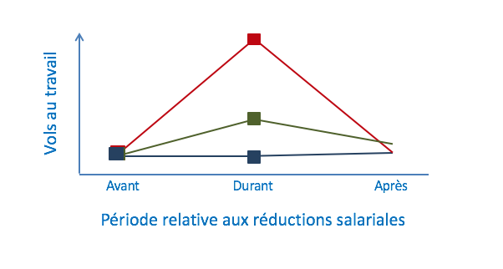
Théorie des attentes
- Vous allez être plus motivé à mettre de l’effort si vous pensez que vos efforts vont mené à quelque chose que vous aimé
- Quand vous avez un patron ou un coach qui vous donne des conseils et trucks mène à l’augmentation de l’attente
- Si j’atteint le niveau de performance voulu, je vais recevoir quelque chose après (instrumentalité)
- Apprennes la diversité de besoins des employés

Effort Performance Conséquence
Attente Instrumentalité

Lien perçu entre l’atteinte du niveau de performance voulu et l’obtention de la conséquence valorisée

Lien perçu entre l’effort et l’atteinte du niveau de performance voulu

Ex : Bonus annuel de 10k
Ex : Atteindre son quota de ventes
Appliquer ses compétences de façon assidue

Théorie de la fixation d’objectifs
- Avoir un but spécifique nous innotive
- Pas atteindre le but = un échec
- Avoir du feedback = puissant
- Gens qui ont des buts précis = leurs performances surpassent les autres
Pour qu’un objectif soit motivant
- Spécificité
- Objectif clair avec échéancier précis
- Difficulté
- Objectif ambitieux et réalisable
- Engagement à réaliser l’objectif
- Dit en public, incitatifs, participation, formation et coaching offert, ressources disponibles
- Rétroaction intérimaire donnée à l’employé quant à son progrès
- Comment est-ce qu’on progrès en vers le but ?
- Avoir ce feedback nous permet de corriger pour être capable d’atteindre ce but
- Pas trop complexe
- Un but de performance ou la façon de faire ce but la personne n’as pas encore maitrisé ces compétences là
- Objectifs axés sur la performance versus ceux axés sur l’apprentissage

Le stress au travail
Le stress est-il bon ou mauvais ?
- Peut être les 2 dépendant de son niveau sur l’individu
- Stress n’est pas nécessairement toujours mauvais
- Peut être un avantage pour performer
- Détresse versus eustress
- Eustress = stress positif (zone optimale de stress)
- Détresse= stress est tellement élevé que ça amoindri notre performance ou la tension n’est pas assez suffisant pour nous motiver à agir
Le processus menant à la détresse

Facteurs de stress (au travail) courants
- Surcharge ou sous-charge de travail
- Heures de travail
- Manque de contrôle ou d’autonomie
- Injustice
- Contraintes (temps, bureaucratie, équipement)
- Conflit de rôle
- Ambigüité de rôle
- Conditions physiques
- Le harcèlement
- Le quid pro quo
- Harcèlement sexuelle non voulu
- Rabaisser quelqu’un sur la base de son sexe
- Tous des exemples sexuels
- Non sexuelle (bullying)
- Non sexuelle est pire
- A le moins de reconnaissance dans nos lois « droits de la personne »
- Le moins démotivé par la loi
Conflit travail – vie personnelle
- Sentiment que notre participation dans un rôle (p.ex. le travail) nuit à notre participation dans l’autre rôle (p.ex. la famille).
- Travail Vie personnelle
- Vie personnelle Travail
- Ce type de conflit est une source de stress en soi
Les réactions négatives au stress (symptômes de détresse)
Réactions négatives psychologiques

Réactions négatives physiologiques
- Maux de tête
- Étourdissements
- Insomnie
- Épuisement
- Troubles gastro-intestinaux
- Troubles cardiovasculaires
- La mort soudaine
L’épuisement professionnel « Le burnout »
- Réaction aigüe (surtout psychologique) aux facteurs de stress
- Caractérisé par :
- Cynisme (attitude négative) envers son travail ;
- Sentiment de faible accomplissement personnel
- Épuisement émotionnel et physique
Réactions négatives comportementales
- Démission
- Absentéisme
- Actes contreproductifs et moins de performance extra-rôle
- À cause d’émotions négatives)
- Abus de substance
- Alcool, tabac, autres drogues
- Accidents au travail
- Performance intra-rôle réduite
- À cause des échecs cognitifs
Comment gérer son propre stress (stratégies individuelles)
 | Axées sur le stresseur (stratégies qui permettent de réduire ou éliminer) | Axées sur ses émotions (Pas éliminer le facteur de stress mais vas permettre l’individu de ce sentir moins stresser)
Stratégies comportementale | - Travail mieux/plus fort  - Demander de l’aide  - Acquérir plus de ressources | - Éviter de faire face au stresseur  - Demander de l’appui  - Partager sa colère
Stratégies cognitives | - Planifier  - Réviser ses priorités  - S’auto-motiver | - Ne pas y penser  - Voir le côté positif des choses

Comment réduire le stress des employés
- Être attentif quant à leurs symptômes de stress.
- Être à l’écoute de leurs soucis.
- Être aussi clair que possible
- Leur offrir des ressources supplémentaires
- Les inviter à participer aux prises de décisions.
- Éliminer leurs contraintes professionnelles
- Reconnaitre leurs efforts de façon équitable
- Offrir des explications quant aux processus décisionnels
- Les traiter avec respect et dignité

Le fonctionnement des groupes
Comparées au travailleurs isolés, les équipes synergiques offrent plusieurs avantages à l’organisation, tels…
- Offrir une meilleure capacité à résoudre les tâches complexes grâce à la répartition des tâches et le partage de l’information.
- La prise de décisions plus inventives/innovatrices.
Plusieurs équipes font preuve d’un manque de synergie et ainsi d’une pauvre efficacité
Essayons de comprendre pourquoi.
Étapes d’évolution d’un groupe
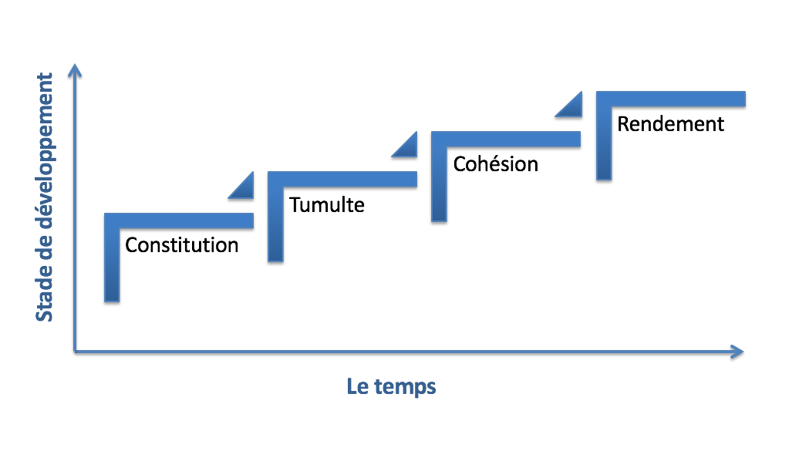
- Constitution
- Introduction
- Tumulte
- « Storming »
- Gens commencent à être en conflit parmi les idées
- Certains groupes ne peuvent pas surpasser le stade de la Tumulte
- Cohésion
- Les gens aiment passer du temps ensemble
- Des normes ont été établi
- Rendement
- L’équipe performe, accompli, produit…
Facteurs influençant la cohésion
- Menace/compétition externe
- Augmente la cohésion
- Succès du groupe
- Augmente la cohésion
- Difficulté à se faire admettre au groupe
- Augmente la cohésion
- Diversité des membres
- Plus de diversité ; réduit la cohésion)
- Taille du groupe
- Plus grande traille ; réduit la cohésion)
Conséquences d’une forte cohésion
- Plus de participation des membres du groupe
- Plus de conformité aux normes du groupe
- Performance supérieure, mais ceci dépend des normes particulières du groupe
Performance modérément élevé Performance élevée

Performance modérément basse Performance basse

Normes productives

Normes contreproductives

Cohésion basse Cohésion élevée
Conséquences liées à la taille d’un groupe
- Plus la taille grandit, plus …
- Les idées contraires apparaissent
- Il est difficile pour les membres de s’identifier au succès du groupe
- La satisfaction professionnelle des membres décroit
- Il y a des pertes liées au processus de travail (conflits, contributions individuelles réduites (paresse sociale etc.)
Pour réduire la paresse sociale
- Prendre les contributions individuelles plus visibles
- Augmenter sentiments d’être indispensable au succès du groupe
- Se donner de la rétroaction sur la performance de chacun
- Reconnaitre les contributions des individus
- Essayer de rendre le travail le plus stimulant que possible
- Éviter le dédoublement des efforts (redondance au sein du groupe)
Conséquences liées la taille d’un groupe
- La traille du groupe peut augmenter ou réduire les chances de succès d’un groupe dépendant du type de tâche imposée sur le groupe
- Trois types de tâches :
- Additives
- Le succès reflète la somme des contributions de chaque membre
- Plus grande taille augmente les chances de succès
- Ex. Planter dans un champ
- Disjonctives
- Le succès reflète la contribution du meilleur membre
- Plus grande taille augmente les chances de succès
- Ex. Plus on augmente la taille, plus on augmente les chances de succès
- Conjonctives
- Le succès reflète la contribution du membre le plus faible
- Plus grande traille réduit les chances de succès
- Chaque membre de l’équipe joue un rôle important et cruciale
Conséquences liées à la diversité au sein du groupe
- Une plus grande diversité rend la communication au sein du groupe plus difficile
- L’étape de la cohésion prend donc plus de temps à atteindre
- Les groupes ayant plus de diversité performent mieux aux tâches nécessitant de la créativité ou de l’innovation

Le pouvoir et le jeu politique
Pouvoir et influence
- Pouvoir
  - Capacité à amener autrui à accomplir une tâche qu’on veut voir menée à bien, ou d’influer sur le cours des évènements
  - Votre potentiel à influencer
  - Permet influence
- Influence
  - L’effet sur autrui du pouvoir exercé par un individu ; « Parce qu’il a du pouvoir, il peut influencer les autres. »
  - Le résultat d’avoir utiliser ces sources de pouvoir pour influencer
Acceptation de l’autorité
- Les employés sont plus portés à obéir leur patron lorsqu’ils…
  - Comprennent bien la directive
  - Se jugent aptes à se conformer à la directive
  - Estiment que la directive ne va pas à l’encontre de la mission de l’organisation (ou du groupe) (whistleblower)
  - Estiment que la directive ne vas pas à l’encontre de leurs intérêts personnels
  - Jugent que suivre la directive est leur devoir (fait partie de leur contrat psychologique avec l’organisation)
    - Attentes implicites qu’on les personnes lorsqu’ils rentre en fonction
Résistance à l’autorité
- L’obéissance de son patron n’est pas toujours cohérente avec les intérêts de l’organisation.
- Résistance dysfonctionnelle
  - But : Déstabiliser ou faire déraper le travail demande par le patron
- Résistance constructive
  - But : Permette un dialogue productif avec le patron concernant la tâche demandée
Exemples dysfonctionnels | Exemples constructifs
Faire semblant de ne pas avoir entendu la directive du patron. | Demander au patron pour des explications ou des clarifications.
Dire « non » explicitement au patron. | Expliquer au patron que la tâche ne mènera pas aux avantages prévus.
Refuser de suivre les directives du patron. | Expliquer logiquement pourquoi la tâche devrait être accomplie différemment ou à un autre moment.

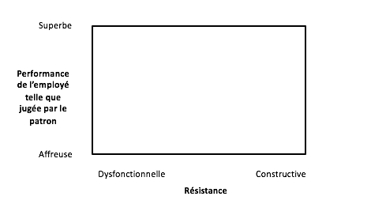
Patron percevait la relation avec l’employé comme étant bonne

Patron percevait la relation avec l’employé comme étant pauvre

Types (sources) de pouvoir
Hiérarchique | Personnel
- Pouvoir de récompense  - Pouvoir de coercition  - Pouvoir légitime | - Pouvoir d’expertise  - Pouvoir de référence
Toujours réservés aux gestionnaires ? - Ce que nous on amène au poste
- Référence –» idéal
Quels types de pouvoir semblent être plus utiles pour un gestionnaire
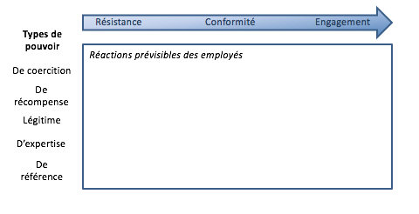
Comment accroitre son pouvoir personnel ?
- Pouvoir d’expertise
  - Faire des choses extraordinaires. Visibles et pertinentes
- Pouvoir de référence
  - Développer son charisme (à suivre…)

Bien choisir ses stratégies d’influence
Stratégie d’influence | Particulièrement utile pour influencer…
L’affirmation de soi | Subordonnés
Récompenses/punitions | Subordonnés
L’amabilité | Subordonnés
Faire appel aux autorités supérieures | Subordonnés
La raison (persuasion rationnelle) | Subordonnés, patrons et pairs
La négociation | Pairs
Former une coalition | Pairs

L’habileté politique
- L’habileté à bien comprendre les autres au travail, et à utiliser cette compréhension pour influencer autrui de façon à réaliser des buts personnels ou organisationnels
  - La capacité qu’à une personne de bien cerner qu’elles sont les capacités de pouvoir, de bien cerner les relations autour d’eux
Certaines personnes ont-elles plus de facilité à jouer le jeu politique ?
Les éléments de l’habileté politique
Élément | Définition
Intelligence (perspicacité) sociale | Capacité à bien observer les autres et à cerner ce qui les préoccupe ; être conscient de l’impact de son propre comportement sur autrui
Capacité d’influence interpersonnelle | Savoir étant convaincant tout en étant modeste
Capacité de réseautage | Capacité à développer et à utiliser des réseaux variés composés de gens utiles à l’atteinte de buts personnels ou organisationnels ; maitre du qui pro quo
Sincérité apparente (essentielle à la réussite de l’influence) | Être perçu par autrui comme étant sincère, honnête et ouvert

Avantages de l’habileté politique
- Les gestionnaires ayant une meilleure habileté politique sont perçus comme étant plus efficaces par leurs employés
- Les employés ayant une meilleure habileté politique sont jugés comme étant plus performants par leurs patrons.
  - Surtout quand le patron tend à influencer à partir d’un grand pouvoir personnel.
Habilitation du personnel
- La traduction anglaise du terme est « employee empowerment »
- Se produit lorsqu’un gestionnaire accorde plus de pouvoir décisionnel aux employés
- Est synonyme du principe d’autonomie discuté dans le contexte des théories de la motivation.

La confiance et le leadership
C’est quoi le leadership ?
- Processus par lequel un individu exerce une influence sur d’autres façon à ce qu’ils soient motivés à contribuer à la réalisation d’objectifs communs.
- Cette motivation découle de la confiance qu’ils ont envers leur leader
- Ils lui font confiance s’ils croient qu’il est :
  - Habile
  - Intègre
  - Bienveillant
Théories des traits personnels du leader
- Certains traits (assez stables) contribuent à la démonstration d’un leadership efficace
- N’expliquent que très peu du leadership efficace
- Question plus importante : comment devrait se comporter un gestionnaire pour faire preuve de leadership efficace
Théories de comportements du leader
- Les études de la Ohio State University ont mis en évidence :
  - Le style de leadership axé sur la considération pour autrui
  - Le style de leadership axé sur la structuration des activités
L’efficacité du comportement du leader dépend de la situation
- Théorie du cheminement critique de House
  - Leadership directif (plus efficace lorsque les tâches sont floues ; on ne sait pas exactement ou est-ce qu’on vas)
  - Leadership orienté vers les objectifs stimulants et ambitieux (plus efficace lorsque les tâches sont floues et variés)
  - Leadership de soutien (plus efficace lorsque les employés ont l’expertise pour contribuer à la résolution de problèmes)
  - Être un bon leader sa implique une capacité à s’adapter au besoins de nos gens
- Style inapproprié = peu de confiance envers leader
Leadership transactionnel
- But : motiver les subordonnés à mieux accomplir les tâches assignées
  - Attribution de récompenses en fonction du rendement
  - La gestion par exceptions active (peut augmenter la motivation)
  - La gestion par exceptions passive (tue la motivation)
Leadership transformateur
- But : inspirer les subordonnés à contribuer au-delà des exigences de base.
  - Influence idéalisé
    - Grande intégrité, code éthique implacable
  - Motivation par l’inspiration
    - Parle de défis, de but collectifs (vision), démontre confiance envers le groupe
  - Stimulation intellectuelle
  - Reconnaissance (soutien) individuelle
Le rôle du « follower »
Que fait un follower ?
- On devient un follower dès que l’ont reconnait que quelqu’un est notre leader et que nous l’appuyons dans ce rôle
- Question : les followers sont-ils nécessaires au leadership ? Oui ! Pourquoi ? Car sans les followers il n’y a pas de leader
Remplissons un questionnaire sur les followers
Qu’est-ce qu’un « bon » follower ?
- Passif
  - Fait de son mieux pour obéir les directives du leader
  - Ne s’oppose par (ouvertement) aux idées du leader
- Proactif
  - Fait des suggestions au leader, même si elles sont contraires aux opinions de ce dernier
  - Questionne les idées ou hypothèses du leader
  - Partage la responsabilité de « mener » le groupe
Passif versus proactif
 | Passif mieux lorsque… | Proactif mieux lorsque…
Confiance démontrée par le patron | Peu | Beaucoup
Expertise de l’employé | Relativement petit, surtout comparée à celle du leader | Très grande
Temps disponible | Très peu (urgence) | Assez pour entretenir un débat
La décision peut-elle être changée ? | Non, les désavantages seraient supérieurs aux avantages | Oui. Les avantages seraient supérieurs aux désavantages

Une influence réciproque entre gestionnaire et employé (leadership = qualité de la relation)

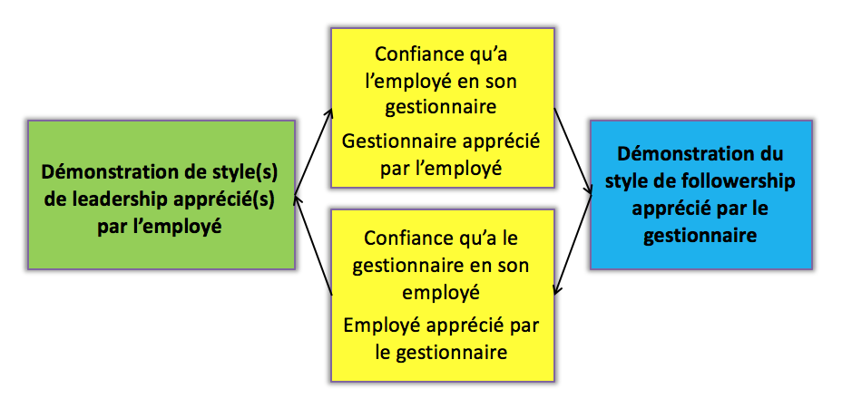

Le processus décisionnel
Les contextes décisionnels
Contexte décisionnel de certitude | On peut prévoir les résultats de chacune des actions envisagées pour résoudre le problème ; râre pour les gestionnaires !!!  Exemple : « Dans quelle section du cours devrais-je m’inscrire pour ne pas avoir de conflit d’horaire ?
Contexte décisionnel de risque | On peut juger de la probabilité des conséquences associées aux action envisagées.  Exemple : « Devrais-je relire mes notes de cours après chaque période de cours ou attendre de les réviser lors de mon étude pour l’examen ? »
Contexte décisionnel d’incertitude  (peut même ignorer quels sont certains choix qu’on peut faire | On ne peut même pas juger de la probabilité des conséquences associées aux actions envisagées.  Exemple : « Devrais-je m’inscrire à l’option en comptabilité ou en marketing pour avoir une carrière la plus satisfaisante que possible ? »

Sommes-nous généralement rationnels lorsqu’on prend une décision ? Non !
Modèle décisionnel classique (sous-entend une rationalité parfaite) | Modèle décisionnel comportemental (sous-entend une rationalité limitée)
Problème clairement défini | Définition imprécise du problème
Connaissance de toutes les actions possibles et de leurs conséquences respectives | Connaissance limitée des actions possibles et de leurs conséquences respectives
Adoption d’une solution optimale | Adoption d’une solution satisfaisante
Mise en œuvre | Mise en œuvre

La rationalité limitée
- Se fier à de l’information limitée ou erronée s’explique principalement par :
  - Notre cadre de référence (reference point)
    - On est limité par notre perspective des choses ; limiter ce que nous on connaît
  - Nos limites cognitives
    - Ne pas penser à tous nos sensations
Cadre de référence (erreurs de cadrage)
- Provient de nos expériences ou de notre rôle fonctionnel
- Conséquences possibles sur le processus de prise de décision :
  - Ne pas voir de problème alors qu’il y en a un
  - Définir le problème selon les symptômes que l’on reconnaît
  - Définir le problème selon une solution qui nous est familière
- Solution ?
  - Se rencontrer en groupe parce que seule on est très limité
    - Se mettre avec les personnes avec une expertise fort différente à la mienne qui est encore pertinent au problème
Limites cognitives
- Souvent difficile de chercher et comprendre les informations pertinentes au problème à résoudre
- Bon cognitifs limitant informations considérées
  - Solutions ?
    - Se forcer à aller puiser à autant de sources d’info que possible/nécessaire (peut causer une surcharge d’information)
    - Être au courant qu’on commet ses erreurs là (de réaliser qu’on est entrain de commettre une erreur)
  - Surcharge d’information
    - Solutions ?
      - Avoir des critères
      - On discute avec d’autres personnes
La surenchère irrationnelle
- Lorsqu’on investit plus de ressources dans un plan d’action lorsque ce dernier fut en échec
- Pourquoi ?
  - On essaie de récupérer des couts (irrécupérables)
  - On ne veut pas perdre la face
- Comment éviter ??
  - Se mettre des limites
  - Avoir des conditions « si de dois dépenser 500 $ dans les premiers 6 mois avec le véhicule je le vend »
    - Partager ces conditions de façon publique
Les décisions prises en groupe
- Peuvent offrir certains avantages :
  - Meilleur qualité
  - Engagement des membres de l’équipe à mettre la décision en œuvre
  - Partage de responsabilités
- Toutefois, il faut faire attention à la pensée de groupe !
Symptômes de la pensée de groupe
- Illusion d’invulnérabilité
- Illusion de moralité « on a pris cette décision parce que c’était la bonne chose à faire/moral »
- Rationalisation (trop rapide)
  - Beaucoup trop raide et beaucoup trop simple
- Sous-estimation des adversaires
- Pression à la conformité
- Autocensure
- Illusion de l’unanimité
Pour éviter la pensée de groupe
- Jouer l’avocat du diable
  - Remettre en question les idées du groupe
  - Doit être un rôle partager
- Le chef doit laisser les autres parler en premier
- Faire des consultations extérieures
Suivre les conseils de quelqu’un
- On a plus tendance à suivre les conseils de quelqu’un lorsque :
  - On leur demande leur avis (conseil sollicité)
  - On leur fait confiance (expertise, bienveillance)
  - On perçoit l’autre personne comme étant très confiante de son opinion (dangereux !)
- Dunning-Kruegar effect
  - Les gens qui sont les moins habiles/moins instruits en général surestime les conséquences – » on plus de confiance en eux même
  - Plus tendance à sous estimer les conséquences – » une moindre confiance en eux même

La communication
Qu’est-ce qui caractérise la communication en contexte organisationnel ?
- Processus d’émission et de réception de messages porteurs de sens
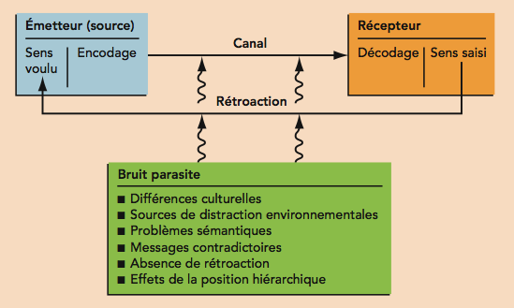
L’écoute active
- Forme de rétroaction offerte par le récepteur
- Permet à l’émetteur d’exprimer ce qu’il veut vraiment dire
  - Hochement de tête
  - Contact visuel
  - Paraphrasing (résumé et décrire en vos mots ; reformuler)
- Très utile pour :
  - Aider les employés à mieux composer avec le stress
  - Faire preuve de leadership efficace
Les canaux de communication (communication medium)
- Canaux formels
  - Suivent la ligne d’autorité établie par la structure hiérarchique (organigramme)
- Canaux informels
  - Réseaux par lesquels circulent les rumeurs et les informations officieuses
    - Existe TOUJOURS dans les organisations
    - Informations pas nécessairement exactes (« téléphone arabe »), mais utiles pour gestionnaires

La valeur d’un canal de communication
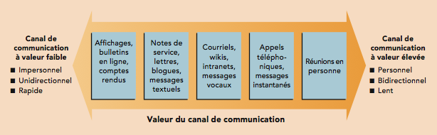
- Gauche = pauvre en terme de richesse
- Droite = le canal de communication permet de la rétroaction immédiate
- Rétroaction plus immédiate, plus de communication non verbale ---
- Valeur = capacité du canal à transmettre efficacement l’information (émotionnelle ou complexe)
Le télétravail
- Travailler à distance (pas au bureau)
- Rend la communication en personne plus rare.
- Difficultés prévisibles :
  - Difficile à développer des relations de confiance
  - Difficile d’offrir des directives complexes
  - Difficile d’offrir un soutien émotionnel
  - Employés peuvent se sentir « oubliés »
Obstacles à la communication
- Différences culturelles
  - Ethnocentrisme
  - Importance au non verbal variable (p. ex. Moyen Orient ou Asie de l’Est versus le Canada)
- Messages contradictoires (entre les mots et les actions)
  - Intégrité !
- Position hiérarchique : effet « motus » des subordonnés
  - Moins si le gestionnaire gagne la confiance des subordonnés !

Les conflits et la négociation
Conflit constructif vs. destructeur
- Constructif
  - Retombées positives, telles la protection ou le gain de ressources personnelles ou organisationnelles
  - Exemple :
    - Résistance constructive bien perçue par le patron
- Destructeur
  - Retombées négatives, telles des symptômes de détresse sévères, les pertes d’opportunités, etc.
  - Exemple :
    - Argumenter pour argumenter
    - Conflits de « personnalité »
Comment gérer les conflits ?
Gestion indirecte de conflits
- Diminution de l’interdépendance
- Faire appel aux objectifs communs
- Faire recours aux supérieurs
Gestion directe des conflits
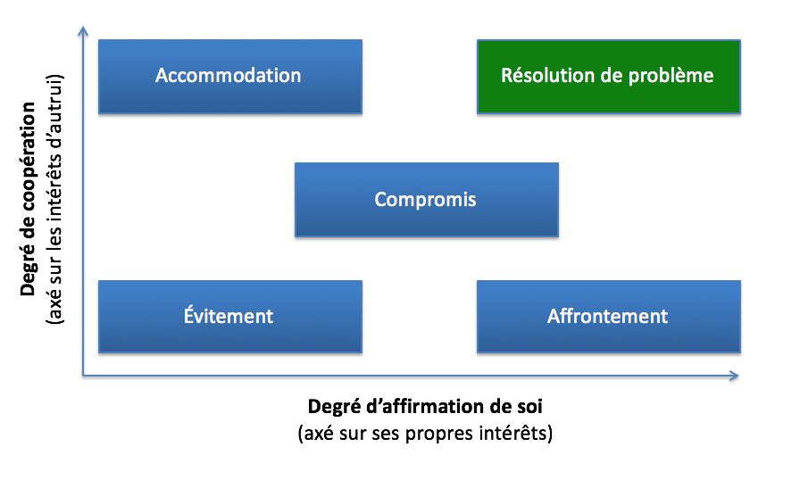
- Affrontement : Je promouvois me propres intérêts et je m’en fou des intérêts de l’autre
- Accommodation : « On vas faire ce que tu veut » (abandonner vos intérêts)
- Compromis : Pas d’emphase particulier des intérêts de l’un ou de l’autre
- Évitement : On reconnait qu’on est en conflit, mais on ne le résout pas maintenant (pas le temps)
- Résolutions de problème : Mène à des conclusions « gagnant – gagnant »
Gagnants ? Perdants ?
Style | Résultat
Accommodation | Gagnant-perdant
Affrontement | Gagnant-perdant
Compromis | Gagnant-perdant
Évitement | Perdant-perdant
Résolution de problème | Gagnant-gagnant !!
- Quand se servir de chacun de ces styles ?
  - Accommodation :
    - Pour plaire à l’autre personne
    - Donner une bonne impression
    - On valorise la relation
  - Affrontement :
    - On valorise plus le succès du projet que la relation
  - Compromis :
    - On valorise autant le succès que la relation
  - Évitement de problème : Abandonne pas nos intérêts ; valorise la relation
Pour choisir le bon style
Style | Temps requis | Favorise la relation
Accommodation | Peu | Oui
Affrontement | Peu | Non
Compromis | Modéré | Moyennement
Évitement | Peu | Non
Résolution de problème | Beaucoup | Beaucoup

Résolution de problème par négociation raisonnée
Éléments essentiels :
- Confiance réciproque (prérequis !)
- Aborder objectivement le problème (éviter les émotions)
- Se concentrer sur les intérêts en jeu, pas sur les positions
- Éviter les jugements prématurés
- Séparer le brassage d’idées de l’évaluation des solutions possibles
- Évaluer les alternatives selon des critères objectifs
La culture organisationnelle
La culture organisationnelle
- L’ensemble des valeurs et des croyances communes qu’acquièrent les membres d’une organisation et qui guident leur comportement
- Est-ce qu’une organisation a nécessairement une culture distinctive ?
  - Culture forte versus culture faible
Exemple : Culture de Telfer
- Valeurs communes :
  - Offrir une expérience étudiante de haute qualité
  - La collaboration entre collègues, qu’ils soient profs ou membres du personnel de soutien
- Croyances communes :
  - L’expérience étudiante facilitent notre renommée internationale
  - Les meilleures décisions pour l’École sont faites de façon collaborative
Pour et contres d’une culture forte
Pours | Contres
Adaptation externe (quoi faire pour accomplir objectifs organisationnels)  (essentiellement on a un guide claire)  - Qu’est-ce qu’on essaie de réaliser comme organisation (quelle est notre mission) ?  - Comment allons-nous évaluer ?  - Comment pouvons-nous expliquer nos échecs ? | Résistance au changement (incapacité à changer pour s’adapter aux pressions externes)
Intégration interne (comment harmoniser nos façons de travailler ?)  - Comment devrait-on agir et ne pas agir au sein de notre organisation ?  - Comment devrait-on déterminer le statut (de pouvoir) de chacun ? | Ostracisme de certains types d’individus dont le comportement pourrait être utile  (conséquence négative potentiel)

Sous-cultures et contre-cultures
- Sous culture
  - Valeurs et croyances distinctes d’un sous-groupe de l’organisation qui ne s’opposent pas à leur culture dominante de l’organisation
    - Telfer : groupe de profs valorisent énormément la prise en main du changement à Telfer (assume souvent des postes de leadership formels dans la faculté)
- Contre culture
  - Sous-culture se définissant par opposition à la culture dominante de l’organisation
    - Minorité à Telfer qui valorise la recherche de haute qualité qui s’oppose à la culture dominante d’une école axée sur l’enseignement
Comment connaître la culture ?
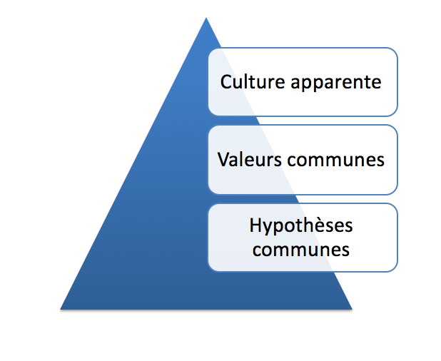
Culture apparente (à Telfer)
- Récits (parfois épopées)
  - Le soutien offert par le doyen Julien aux membres de l’École en difficulté
- Rites
  - Lunch de Noël, avec spectacle « Telfer a du talent »
- Symbole culturels
  - Prix annuels pour profs et pour personnel de soutien
- Normes
  - Consultations avec tout le personnel avant d’implanter des grands changements
Valeurs communes
- Les « bonnes » façons de penser et d’agir pour résoudre des problèmes au travail et pour travailler ensemble.
- Exemples à Telfer :
  - La valorisation des contributions de tous (incluant le personnel de soutien)
  - La valorisation de la diversité des contributions des professeurs au succès de l’école
Les hypothèses communes
- Croyance fermes reliés à l’organisation ou à son environnement externe
- Exemples à Telfer :
  - « Nous devons maintenir la triple couronne des agréments internationaux »
  - « Les grandes décisions (stratégiques) doivent être prises de façon collective »
Comment gérer la culture ?
- Philosophie de gestion (exprimée par les cadres supérieurs)
- Précise les priorités (mission, vision) de l’organisation, et les façons clés de les réaliser
  - Fixe des limites (indique ce qui est permissible et ce qui ne l’est pas)
  - Offre un modèle à suivre pour résoudre des nouveaux problèmes
  - Contribue à souder les membres ensemble en leur offrant une voie commune aux succès
Mises-en-œuvre de la philosophie de gestion
- Nouveaux rituels, symboles, ou rôles appuyant la philosophie de gestion
- Programmes de formation
- Systèmes de récompense
- Licenciements des membres s’opposant avec ténacité à la nouvelle philosophie de gestion

Structure organisationnelle
Structure organisationnelle
- Une organisation doit être structurée afin de pouvoir plus facilement réaliser ses objectifs.
- Spécialisation (ou division du travail) verticale
  - Quels sont les paliers d’autorités formelle dans l’organisation ?
  - Quels postes relèvent de quels autres ?
- Spécialisation (ou division du travail) horizontale
  - Comment regrouper les diverses compétences au sein de l’organisation (par fonction, par division ou par un mélange des deux ?)
L’organigramme
- Représentation visuelle de la structure formelle de l’organisation
L’organigramme – un exemple

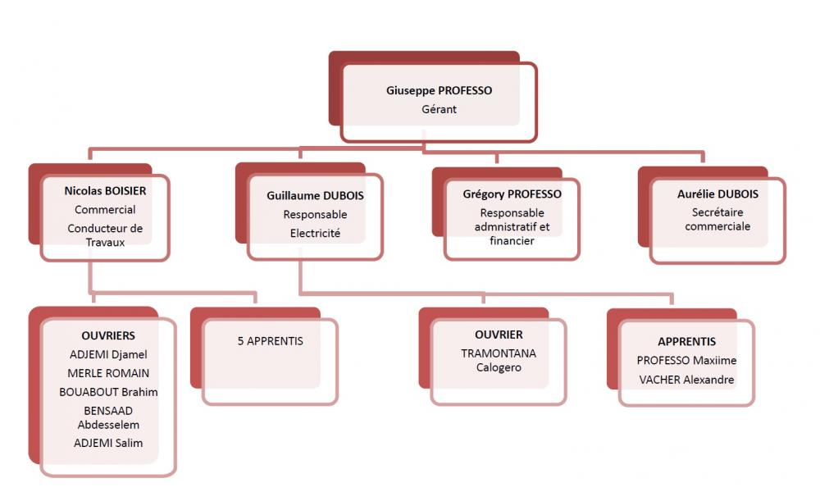
L’organigramme
- Donne info sur :
  - Les divers postes dans l’organisation
  - Les détenteurs de ces postes
  - Les lignes hiérarchiques unissant ces postes
    - Les canaux formels de communication dans l’organisation
  - Les regroupements horizontaux
Spécialisation verticale
- Permet d’établir les paliers d’autorité afin de facilité la planification et les prises de décision
- Enjeux importants
  - Communication entre les paliers (vitesse, efficacité)
  - Autorité (centralisation) versus autonomie (décentralisation)
    - Avantages de la centralisation :
      - Exécutifs décide
      - Comment doit être gérer l’organisation
      - Offre une cohérence en terme d’image de marque
    - Avantages de la décentralisation :
      - Vous pouvez décider vous même
      - Peuvent s’adapter à leurs contraintes locales
      - L’image de marque peut-être dilué parce qu’il y a trop de diversité d’une site à l’autre
Spécialisation horizontale
- Structure fonctionnelle (par « fonctions »)
  - Ex. RH, marketing/ventes, opérations, recherche et développement
- Structure divisionnaire (par « divisions »)
  - Produits ou service
  - Géographie
  - Clientèle (personnel et organisationnelle)
- Structure matricielle (mélange des structures fonctionnelle et divisionnaire)
Structure Fonctionnelle

- Avantages ?
  - Expertise
  - Les gens sont très proches les uns des autres donc c’est plus facile à communiquer puisqu’ils sont ensembles
- Désavantages ?
  - Les gens parlent plus au sein de leur regroupement qu’avec d’autres groupes
  - Sont limités par leur propres cases de références
  - Manque de feedback des clients potentiels
  - Trouble de communication entre les fonctions qui pourrait amoindrir la qualité des produits et services
Structure divisionnaire

- Avantages ?
  - Beaucoup plus capable d’adapter leur expertise au contrainte de leur divisions
- Désavantages ?
  - Trop de personnel
Structure matricielle
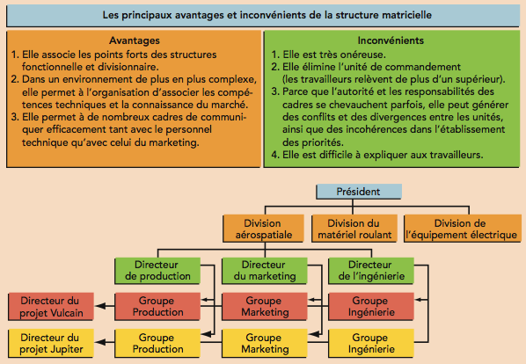
- Il n’y a pas une répétition ou dédoublement d’employés (un seul groupe de marketing, un seul groupe de R.H.)

